Piata Universitatii |BI_855
Microcell| Bd. Regina Elisabeta, nr. 2 / Facultatea de Istorie

BCCH | LAC | CID | TRX | Diverse
83 | 100 | 8551 | 4  H64, H80, H83, H89 | RAM -101 dBm  Not Barred | PenT 20

Iata un microcell absolut istoric – pornit pe 9 decembrie 1998, face parte din primele 6 micro-uri lansate ever în Bucuresti !

Scurt istoric MobilRom

BTS Macro

- 1997 54 BTS BI_080 BI_105 Center (22 BTS) BI_106 BI_145 Suburb (32 BTS)
0 microcells

- 1998 39 BTS BI_161 BI_209 faza AD
6 microcells

- 1999 34 BTS BI_273 BI_308 faza Densif_3
33 microcells [D3M]

- 2000 10 BTS BI_366 BI_379 faza Densif_4
9 microcells [D4M]

Microcells

- 1998

- BI_850 MBR Large Accounts calea Victoriei n°220 06/12
- BI_851 Hotel Bucuresti calea Victoriei n°112 06/12
- BI_852 Muzica Continental calea Victoriei n°43 09/12
- BI_854 Arhitectura str. Academiei, Fac. de arhitectura 06/12
- BI_855 Piata Universitatii bd. Regina Elisabeta n°2 09/12
- BI_859 Magheru McDonald’s 09/12

- 1999

- D3M (Densif3_Micro)

33 microcells | site ID 87x / 88x / 89x | începând cu luna august

- 2000

- D4M

9 microcells | site ID BI_835 BI_843

Iata asadar pe scurt cum s-a derulat lansarea retelei Mobilrom în Bucuresti, si primele densificari ulterioare. Ca si microcelule nu s-a implementat deci absolut niciuna în anul 1997 – ceea ce este si normal, reteaua fiind lansata comercial în luna iunie si pe vremea aceea era nevoie sa se faca acoperire „cu lopata” ! Primele 6 microcelule din Bucuresti au fost asadar date în functie abia la sfârsitul anului 1998 (s-a asteptat deci un si si jumatate dupa lansarea retelei pentru a începe implementarea stratului microcelular), fiind pornite toate 6 aproape concomitent – la începutul lunii decembrie.

Anul 1999 a fost anul microcelulelor, numarul acestora crescând exponential pe durata fazei 3 de densificare ; pactic jumatate din numarul actual de microcell-uri Bucureste au fost instalate în acel an ! In 2000 s-au mai calmat putin, faza de densificare 4 aducând de 3 ori mai putine site-uri macro decât anii precedneti, si de 4 ori mai putine microcelule decât în 1999...

In momentul actual par sa fie aproximativ 67 de microcelule outdoor în Bucuresti – enorma majoritate având ID-uri din gama 8xx
Asadar, în perioada 1998 – 2000 au fost instalate în total 47 de micro-uri... adica peste ²/₃ din numarul actual !
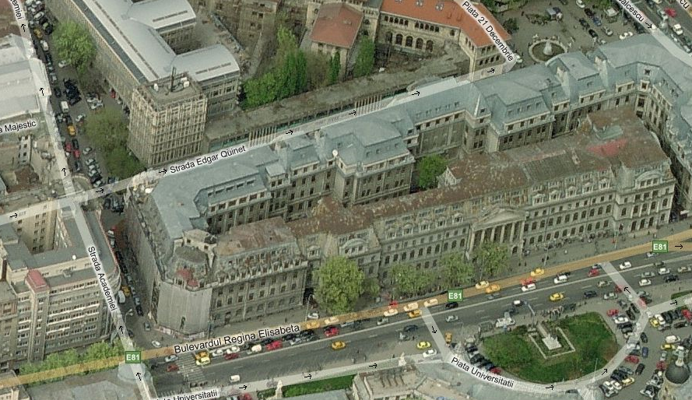
Fapt interesant, dintre acele 6 microcelule instalate pentru prima oara în Bucuresti în anul 1998, doua dintre ele – adica acest site BI_855 si cel BI_854 Arhitectura – au fost lansate cam în acelasi loc (de-o parte si de alta a cladirii Universitatii Bucuresti), si mai ales la doar câtiva zeci de metri de marele si vechiul (lansat tocmai pe 4 iulie 1997) site macro BI_093 Center_14 de pe institutul de arhitectura Ion Mincu !
m| BI_855
m| BI_854
M| BI_093

Inseamna ca în zona aceea reteaua începuse deja sa bubuie de atâta trafic...

Amplasare

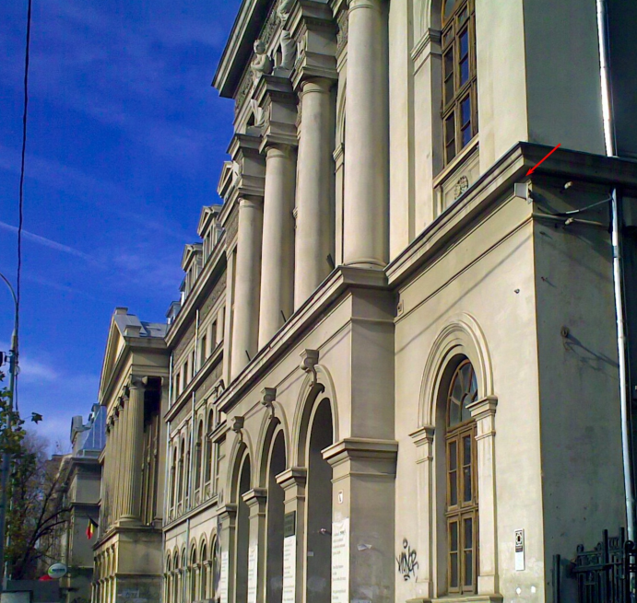
Pe bulevardul Regina Elisabeta – în Piata Universitatii (trotuarul din dreapta atunci când te duci catre Opera), exact înainte de a iesi în piata 21 decembrie 1989 : antena este montata la primul etaj al cladirii Universitatii Bucuresti – între facultatea de istorie/chimie (stânga) si de geografie (dreapta), acolo unde se intra într-un gang – pe fatada din stânga.

Din lista oficiala de site-uri din 2007 aflam ca ei considera defapt ca este pe Facultatea de istorie, si ca la intrare ar fi o groapa enorma (în interior la 1m în fata usii) ; pentru acces se intra prin curte, prima intrare pe dreapta, se coboara la subsol si trebuie tinut dreapta pe culoar pâna la ultima usa pe dreapta, apoi se urca câteva trepte pe întuneris si se ajunge la BTS-uri...

Fiind vorba de o antena bi-directionala, se acopera asadar desigur Piata Universitatii si Piata 21 decembrie 1989, dar mai ales si ceva de-a lungul bulevardului Regina Elisabeta (catre cercul Militar National) si în cealalta parte Bulevardul Carol I catre Piata Rosetii – pentru ca altfel ar fi montat o antena omnidirectionala daca vroiau acoperire doar în cele 2 piete citate mai sus...

HW equipment

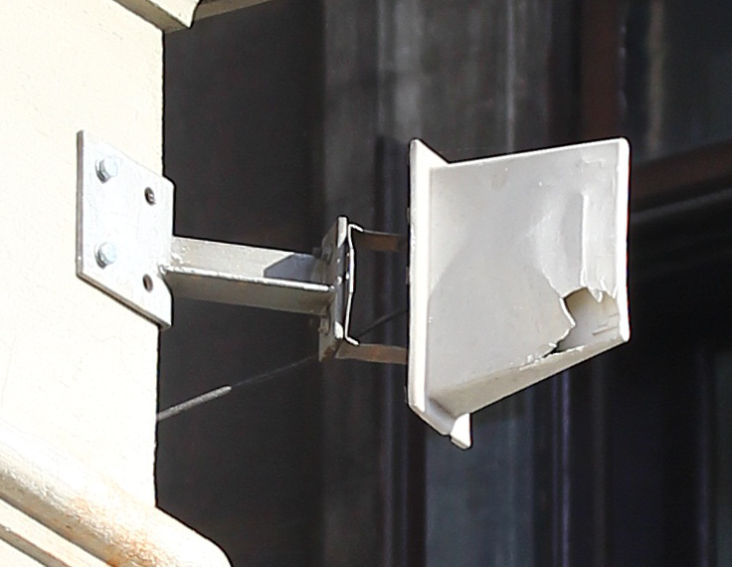
- BTS Alcatel M5M | Evolium 9110 | 2 TRX
- BTS Alcatel M5M | Evolium 9110 | 2 TRX

- Antenna BiDir V-Pol

- Inca din 2004 ne spun ca aveau 2 BTS-uri instalate aici, mai precis un M4M si un M5M ; presupun ca initial s-a venit cu un M4M, apoi au adaugat si un M5M extensie pentru marirea capacitatii... iar în final pâna în anul 2006 au swap-uit M4M-ul cu un nou M5M.

Antena este un model bi-directional însa de un tip complet necunoscut ! Nu am nicio idee de ce marca o fi vorba, poate tot ceva Kathrein ? Vezi ca s-a si spart (incredibil), randome-ul pare sa fie foarte finut... De remarcat ca si BI_854 lansat în acelasi timp este echipat cu acelasi chestie...

Site-ul depinde de BSC-ul situat chiar peste strada, BI_530_TN Teatrul National (BI0530_TNB1), legatura fiind prin HDSL ?
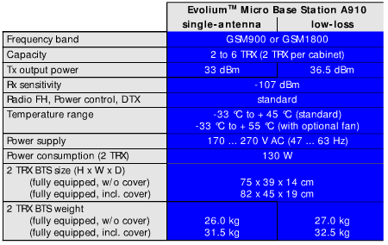
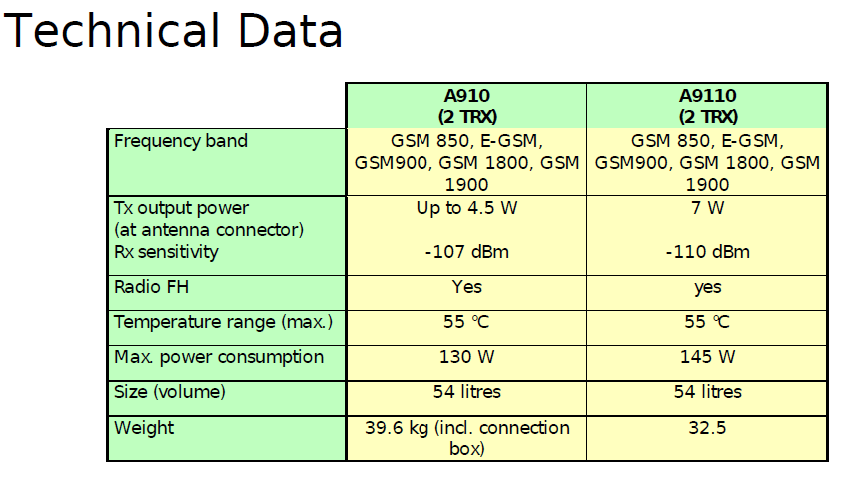

Un mic rappel asupra BTS-urilor micro Alcatel : asadar vechile M4M poarta numele de Evolium 910, iar M5M-urile sunt Evolium-uri E9110

M5M a fost iata lansat în Q3 2003, fiind aparent achizitionat si utilizat rapid si de cei de la Mobilrom, din moment ce acest site parea sa fie deja echipat în 2004 cu un astfel de BTS ! Dupa cum spuneam si mai sus, cred ca acel M5M a fost instalat ca extensie prin 2004 pentru a mari capacitatea site-ului…
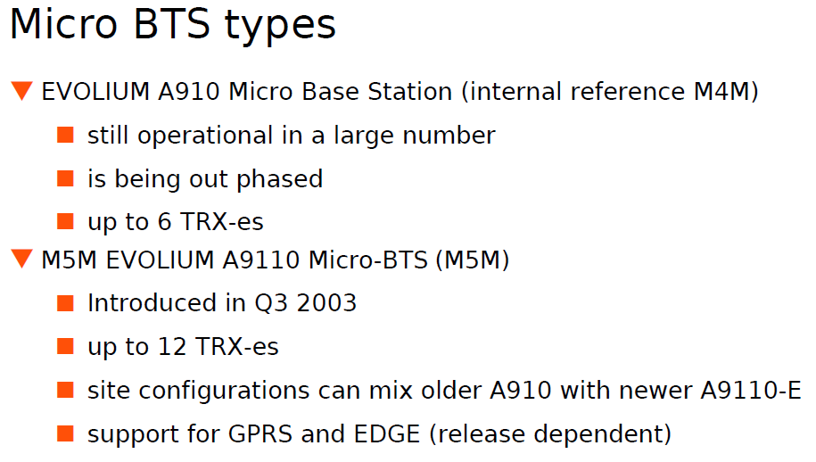

SW configuration

- Acest microcell nu este Barred, si are un RAM foarte rezonabil parametrat la -101 dBm (deci per total defavorizare cauzata de RAM de 8 puncte fata de stratul 900MHz macrocelular)...

... însa are acel PenT setat la 20 ! De unde pâna unde, un PenT fara TO ??! Ori am uitat eu sa notez totul (m-ar mira), ori chiar au bagat un PenT de 20 „dans le vide” – ar fi totusi interesant de vazut cum se comporta mobilul (C1/C2) pe durata acelor 20 de secunde, normal nu ar trebui sa se întâmple nimic

- In rest mai nimic special, Hopping-ul este activ (testat), si se pare ca am notat ca ar avea si H-ul activ în Test 7 de pe Nokia... ceea ce m-ar cam mira putin, poate ca am scris-o din obisnuinta (CNX) fara sa-mi dau seama ! Ca si cuplu CN/BA pe TEMS avem acelasi parametraj ca pe orice site macrocelular – adica 0/3 ; stiu ca celor de la Orange le place sa se mai joace cu acest parametraj, însa vad ca aici nu au facut-o, poate si din cauza ca este un microcell cu o capacitate ceva mai mare...

DCS in BA_List
633

Era absolut evident ca vor decalara vestitul BCCH DCS non-Barred si cu RAM accesibil (-106 dBm) emis de sus de pe Teatrul National, de site-ul BI_0530_TN BSC Teatrul National ! Un singur sector singleband DCS cu 4 TRX – asa de bine amplasat încât îl pot prinde si eu de pe Panduri, la peste 3Km distanta !

Test 7 | EAHC | 2Ter MB2

RAR | 2

T3212 | 60
MT  MS-TXPWR-MAX-CCH | 5 |33 dBm

PRP | 5
DSF | 18
BA  BS-AG-BLKS-RES | 3
CN  CCCH configuration | 0 |Not Combined

RAI | 101
CRH | 8

